|  |  |
| --- | --- |
|  |  |
| ALGORITMOS |  |
|  | CURSO: SOFTWARE  ALUMNO: ARIEL CALDERÓN CUEVA DOCENTE: MSc. ENRIQUE BAÑO LEÓN |
|  |  |
|  |  |

**FUNCIONES EN LENGUAJE C**

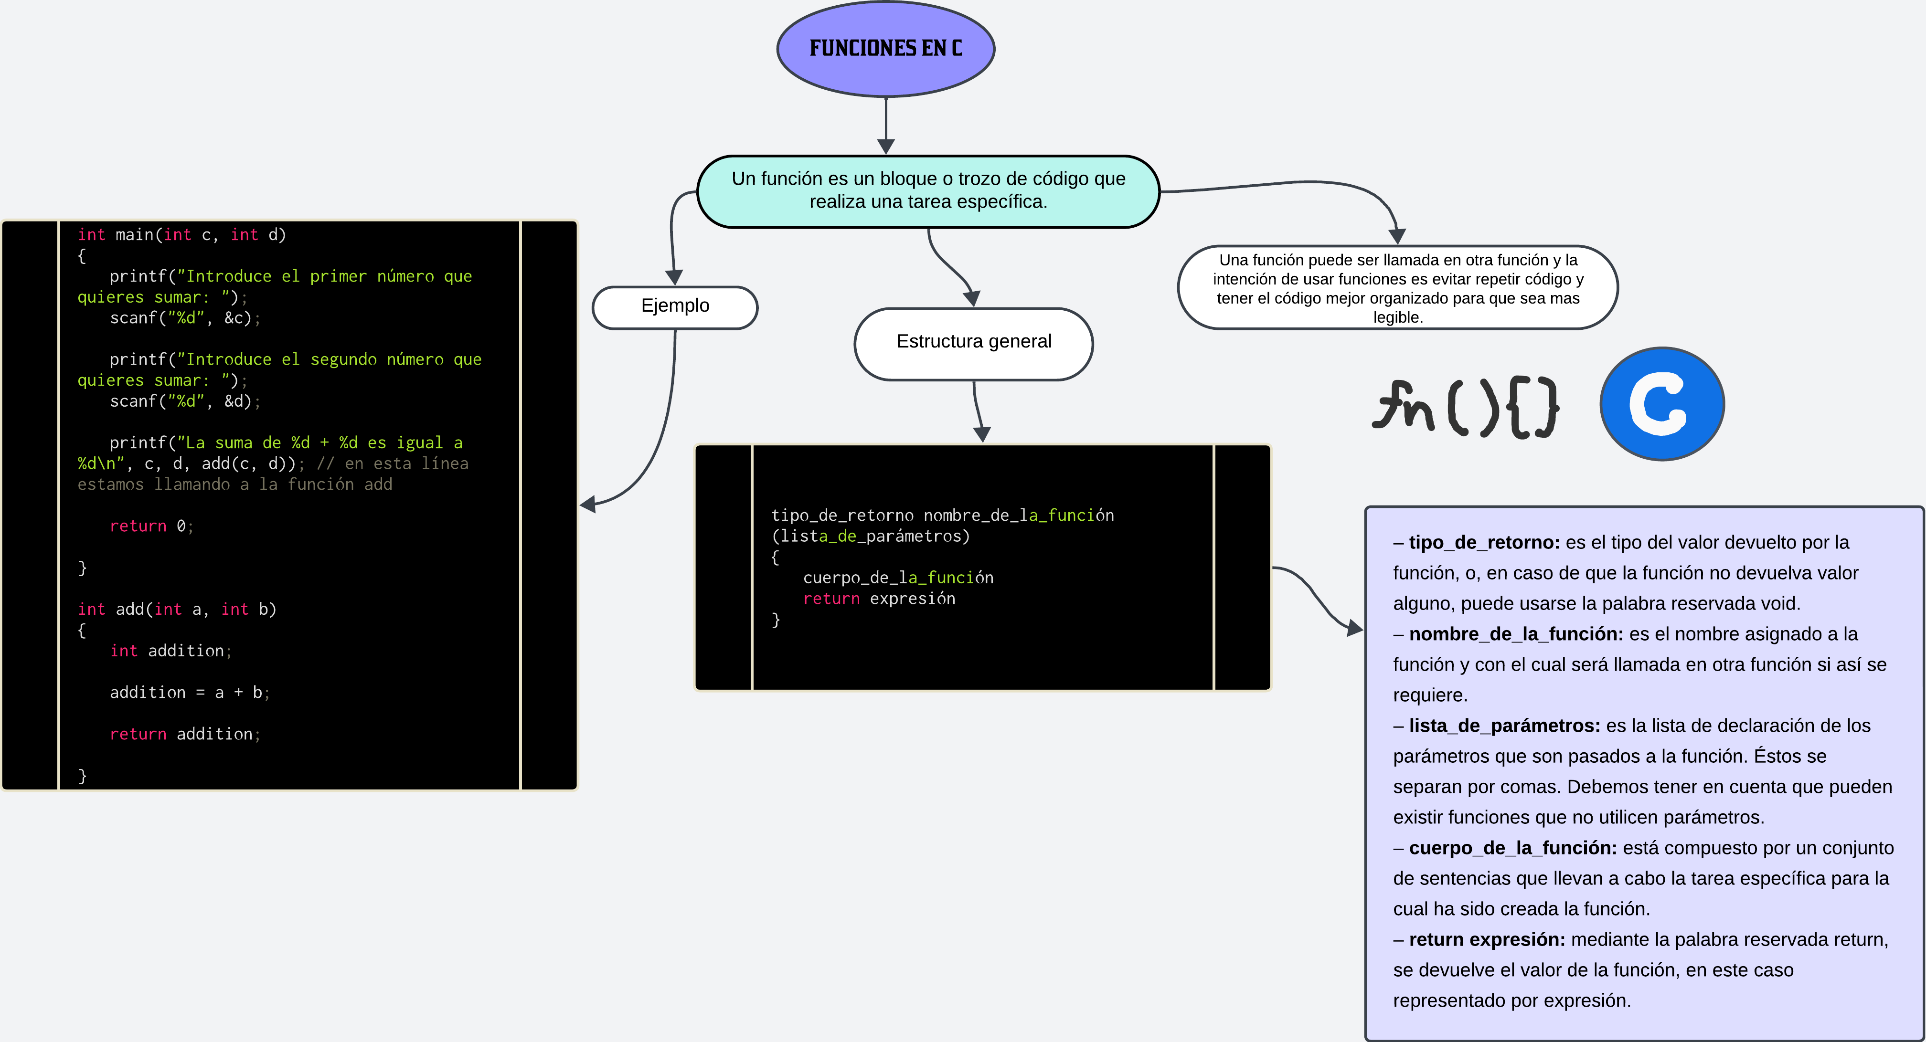

**Bibliografía:**

* [Logica de programacion- https://www.youtube.com](https://www.youtube.com/watch?v=gBvhP2Th5vY)
* [Funciones en C - https://platzi.com](https://platzi.com/tutoriales/1968-funciones-c/7837-funciones-en-c-estructura-basica-de-una-funcion-en-c-y-como-llamar-una-funcion-en-otra-funcion-2/)
* [Funciones en Lenguaje C - https://disenowebakus.net](https://disenowebakus.net/funciones.php)
* [Estructuras de control en C - https://www.youtube.com](./Estructuras%20de%20control%20en%20C%20-%20https://www.youtube.com)